**Навчання бігу на середні дистанції**

Завдання 1. Створити правильне уявлення і розуміння техніки бігу на середні і довгі дистанції.

Засоби. 1. Пояснення суті й особливостей техніки бігу на середні і довгі дистанції. 2. Роз'яснення правил і організації змагань з бігу на середні і довгі дистанції. 3. Демонстрація техніки бігу на середні дистанції (зразковий показ, розбір кінограм, кінокільцівок, схем, фотографій). 4. Виконання бігу на відрізках 60—80 м (2—3 рази).

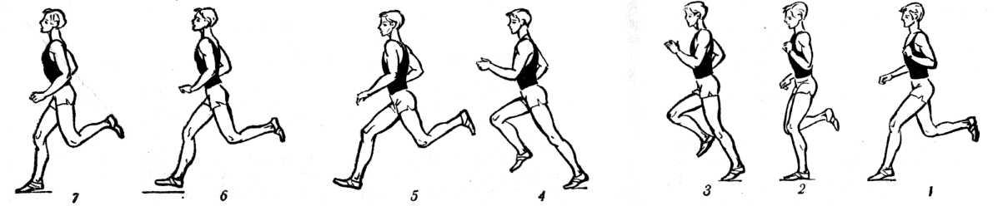

Рис. 3.4. Біг на середні дистанції.

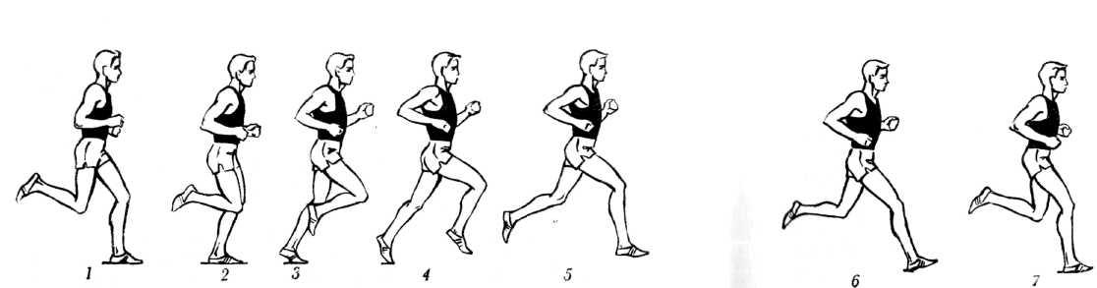

Рис. 3.5. Біг на довгі дистанції

Методичні вказівки. Біг по прямій, швидкість доступна (звичайно середня). Демонстрація бігу (викладачем, підготовленим спортсменом) і по прямій, і на віражі.

Завдання 2. Навчити правильних бігових рухів.

Засоби. 1. Біг закидаючи гомілку назад. 2. Біг високо піднімаючи стегна. 3. Дріботливий біг з переходом на звичайний.

Методичні вказівки. Вправи виконують на відрізках 20— 40 м. Під час виконання першої вправи руки вільно опустити вподовж тулуба, намагаючись п'ятками торкнутися сідниць. Другу вправу виконують також з опущеними руками, якомога менше просуваючись вперед. У третій вправі тулуб і опорна нога становлять пряму лінію. Крім того, при виконанні другої і третьої вправ опорна нога при кожному кроці випрямляється в коліні.

Завдання 3. Навчити відштовхуватися під час бігу.

Засіб. Біг стрибками з ноги на ногу.

Методичні вказівки. Руки рухаються, як і при звичайному бігу. Вправу виконують на відрізках 20—40 м, повністю випрямляючи поштовхову ногу.

Завдання 4. Навчити вільного бігу по прямій.

Засоби. 1. Біг вільним маховим кроком. 2. Біг з прискоренням. 3. Біг із зміною темпу.

Методичні вказівки. Першу вправу спочатку роблять повільно, швидкість бігу збільшують поступово. Першу і другу вправи виконують на відрізках 60—100 м, третю — на 80—120 м, намагаючись бігти вільно. Основну увагу звертають на серйозні помилки і на їх виправлення. При повторенні помилок треба застосувати спеціально-підготовчі вправи, які значно прискорюють оволодіння технікою бігу.

У початківців можуть бути такі помилки:

1. Недостатньо випрямлені в коліні ноги у момент заднього поштовху. Помилка виникає внаслідок недостатньої рухомості в колінному суглобі або слабкого розвитку м'язів стегна і гомілки, зв'язок кульшового суглоба.

Для виправлення цієї помилки можна рекомендувати такі вправи:

1) зосередження уваги на правильному відштовхуванні під час бігу;

2) біг стрибками з ноги на ногу (руки рухаються, як і при звичайному бігу);

3) ходьба випадами;

4) ходьба і біг високо піднімаючи стегна;

5) біг високо піднімаючи стегна з переходом на звичайний біг;

6) біг на гору;

7) біг у ямі з тирсою або з піском високо піднімаючи стегна;

8) різноманітні одно- і багаторазові стрибки з місця і з розбігу і т. ін.

2. Надмірний нахил тулуба вперед, що обмежує рух вперед стегна махової ноги, внаслідок чого зменшується довжина кроків і відповідно швидкість бігу. Для усунення цієї хиби рекомендується розправляти і відводити назад плечі. Крім того, можна застосовувати такі вправи: 1) біг з гори з відведенням плечей назад; 2) ходьба високо піднімаючи стегна; 3) біг високо піднімаючи стегна і повільно просуваючись вперед, руки на поясі (великим пальцем вперед); 4) біг на прямих ногах (плечі відхилені назад); 5) повільний і середнього темпу біг з палицею, закладеною між ліктями за спиною, тулуб вертикальний.

3. Нахил тулуба назад. У новачків ця помилка трапляється через недостатній розвиток м'язів живота. Якщо, незважаючи на неодноразові нагадування, учень не в змозі усунути ваду, можна порекомендувати такі вправи: 1) ходьба високо піднімаючи стегна (при цьому акцентують увагу на правильний нахил тулуба вперед); 2) ходьба випадами, нахиляючи тулуб вперед; 3) біг високо піднімаючи стегна в упорі і дуже нахиливши тулуб вперед; 4) біг на круту гору, максимально нахиливши тулуб вперед; 5) біг на гору стрибками з ноги на ногу; 6) біг проти вітру; 7) вправи для розвитку м'язів живота і спини.

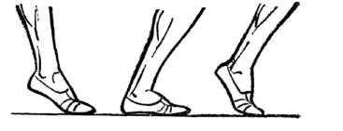

Рис. 3.6 Постановка стопи на опору під час бігу на середні дистанції

4. Розгойдування тулуба з сторони в сторону. Звичайно ця помилка виникає внаслідок того, що новачок широко ставить стопи або повертає їх назовні. Усувають помилку бігом по прямій лінії.

5. Скутість рухів. Виникає через невміння розслабляти м'язи під час бігу. Вправи для виправлення помилки: 1) біг тримаючи руки за спиною; 2) стоячи на місці, трохи нахилити тулуб вперед і виконувати рухи руками, як під час бігу; 3) дріботливий біг; 4) те саме, з переходом на звичайний і прискорений біг; 5) дріботливий біг вниз (наприклад, східцями стадіону); 6) біг з гори; 7) біг за інерцією; 8) біг за вітром тощо.

6. Недостатнє піднімання стегна махової ноги. Ця хиба пов'язана з недостатнім махом ноги вперед-угору, передчасним розгинанням гомілки, надмірним нахилом тулуба вперед, а також буває як наслідок слабкості м'язів, що піднімають стегно. Для виправлення рекомендуються такі вправи: 1) ходьба і біг високо піднімаючи стегна; 2) біг високо піднімаючи стегна в упорі; 3) біг у ямі з тирсою або піском високо піднімаючи стегна; 4) підскоки на матах, підтягуючи поштовхову ногу до грудей; 5) піднімання ноги з обтяженням (диски штанги на стегні, мішки з піском тощо); 6) біг стрибками з ноги на ногу; 7) те саме, на гору; 8) біг по піску, ріллі, глибокому снігу і т. д.

7. Надмірне винесення вперед гомілки (щоб зробити ширший крок). Для усунення недоліку рекомендуються вправи: 1) ходьба високо піднімаючи стегно, опускати махову ногу треба «загрібним» рухом; 2) біг закидаючи гомілку назад; 3) стоячи біля опори, піднімати стегна вгору й опускати «загрібним» рухом.

8. Неправильні рухи руками: рухи їх у лицьовій площині, незначне згинання рук в ліктьових суглобах, надмірне відведення ліктів від тулуба. Для усунення помилки треба правильно виконувати рухи руками стоячи на місці, ноги нарізно, тулуб трохи нахилений вперед.

Завдання 5. Навчити бігу по повороту.

Засоби. 1. Біг по повороту стадіону. 2. Біг по повороту радіусом 10—15 м. 3. Біг по колу радіусом 10—15 м. 4. Біг по повороту стадіону з виходом на пряму. 5. Біг по прямій із входом у поворот.

Методичні вказівки. Біг виконується на відрізках 60— 100 м. Стежити за положенням тулуба, поставленням стоп і рухами рук. Треба, щоб тулуб був нахилений у сторону внутрішньої бровки, плечі розвернуті вліво, права рука рухалась досередини і з великою амплітудою. Першу вправу спочатку виконують на дальній доріжці стадіону (шостій—восьмій), потім на п'ятій, четвертій і т. д. По колу можна бігти в обох напрямках.

Завдання 6. Навчити положень для бігу з високого старту.

Засоби. Перший, другий і третій варіанти положень для початку бігу з високого старту.

Методичні вказівки. Спочатку треба виконувати дії за командою «На старт!», а потім — «Марш!».

Завдання 7. Навчити бігу з високого старту і стартового розбігу.

Засоби. Біг з високого старту: 1) з прискоренням по прямій; 2) те саме, з переходом на біг по дистанції; 3) з прискоренням на повороті; 4) те саме, з переходом на біг по дистанції.

Методичні вказівки. Першу і третю вправи виконують на підрізках 25—30 м, другу і четверту — на 50—80 м. В останніх двох вправах біжать по окремих доріжках. Спочатку біг з високого старту виконується індивідуально і без команди, потім — по одному за командою викладача і, нарешті, групами по три — п'ять чоловік.

У стартовому розбігу тулуб слід випростувати поступово, в міру збільшення швидкості.

Завдання 8. Навчити фінішного прискорення.

Засоби. 1. Біг на відрізках 100—150 м з прискоренням за 40— 60 м до фінішу. 2. Біг на відрізках 300—400 м з прискоренням за 120—140 м до закінчення бігу.

Методичні вказівки. Під час фінішного прискорення збільшити частоту кроків, але рухи повинні залишатися вільними.

Завдання 9. Удосконалення в техніці бігу.

Засоби. 1. Спеціальні вправи. 2. Різні варіанти повторного і перемінного бігу. 3. Біг по пересіченій місцевості.

Методичні вказівки. Під час бігу дихати через рот і ніс, глибоко і ритмічно.